МКУК Первомайская поселенческая библиотека

Первомайская детская библиотека

Первомайский - 2012

«Память о своих корнях
делает человека достойнее и сильнее»
И. Глазунов

К северу от города Щекино расположен поселок Первомайский. 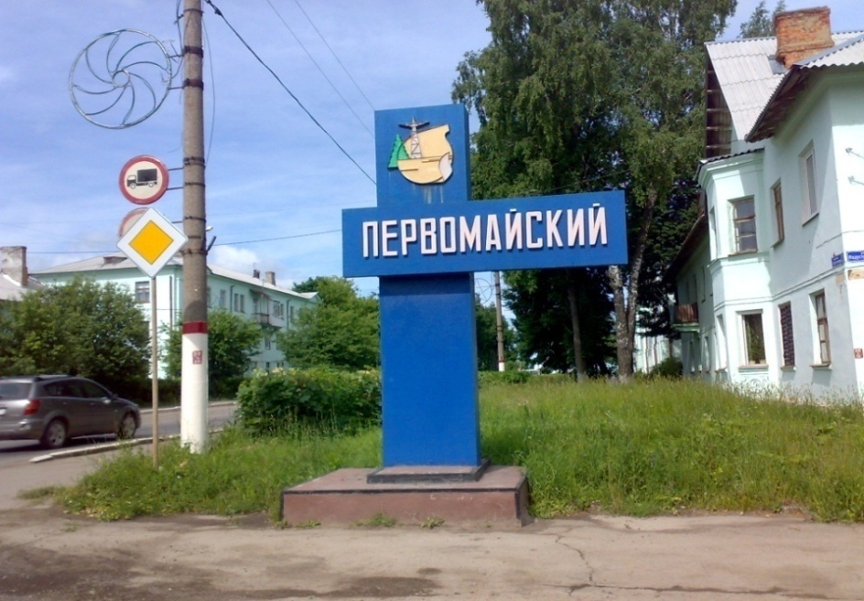
Весной 1946 года началось строительство газового завода. Основным продуктом его был искусственный газ, вырабатываемый из бурового угля.
Вместе с газовым заводом началось и строительство поселка.
5 апреля 1950 года указом Президиума Верховного Совета РСФСР Первомайский получил статус рабочего поселка и название.
В 1955 году в Первомайском было уже три средние школы, три детских сада, музыкальная школа, парк культуры. Строились детские площадки, открылся больничный городок, работал Первомайский родильный дом. В это же время закончилось строительство Дома Культуры Химиков, который стал украшением
площади Улитина.
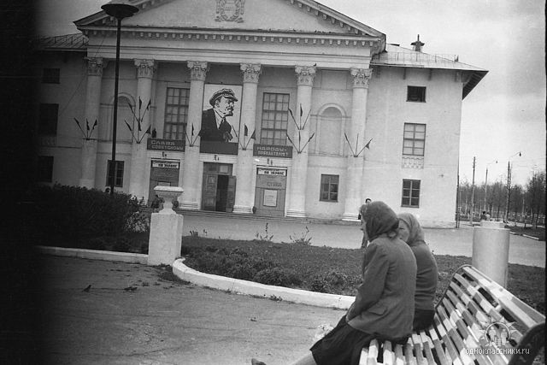

Поселок разрастался, увеличивалось количество детей. В 1956 году Исполком Первомайского Поссовета, возглавляемый Воронковой Е.И. принимает решение об открытии детской библиотеки. Это первая библиотека на поселке химиков.
Осенью 1956 года состоялось открытие Первомайской детской библиотеки. Это было замечательное событие в культурной жизни поселка. Расположился Книжкин Дом по адресу: проспект Улитина 14. Занимала библиотека одну маленькую комнатку. 10 сентября была сделана первая запись в инвентарной книге №1. Фонд насчитывал 927 книг.

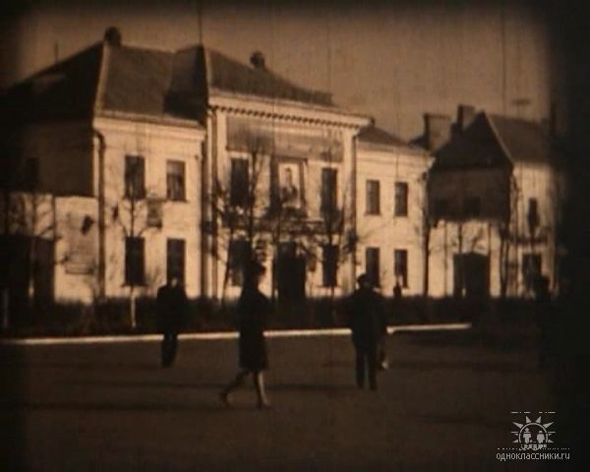

У истоков создания библиотеки стоял образованный, инициативный, энергичный человек – Иванова Любовь Ивановна.
Вспоминает читатель библиотеки Манахова О. М.:
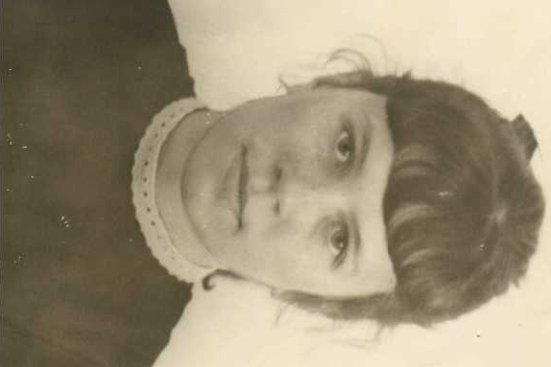
«Я приехала на Первомайский в 1966 году и сразу записалась в детскую библиотеку. Я очень любила туда ходить. Любовь Ивановна привлекала детей. Она очень интересно рассказывала о книгах, всегда разговаривала со мной о прочитанном и просто о жизни, была доброй и приветливой. Благодаря влиянию Любови Ивановны я решила стать библиотекарем. В 1969 году я поступила в Тульское Культпросвет училище и с 1970 года много лет работала в этой библиотеке».

Из воспоминаний старожилов поселка следует, что библиотека пользовалась популярностью. Туда приходили семьями. Записывались и взрослые и дети. Активные читатели дарили книги. Приносили из дома цветы. Книжный фонд и количество читателей увеличивались, библиотека несколько раз меняла свой адрес.
В 1965 году библиотека переезжает в соседний дом, на пр. Улитина 12, в здание Первомайского поссовета. Расположились книги в комнате с деревянной перегородкой на втором этаже. (Ныне это зал заседаний администрации р. п. Первомайский).
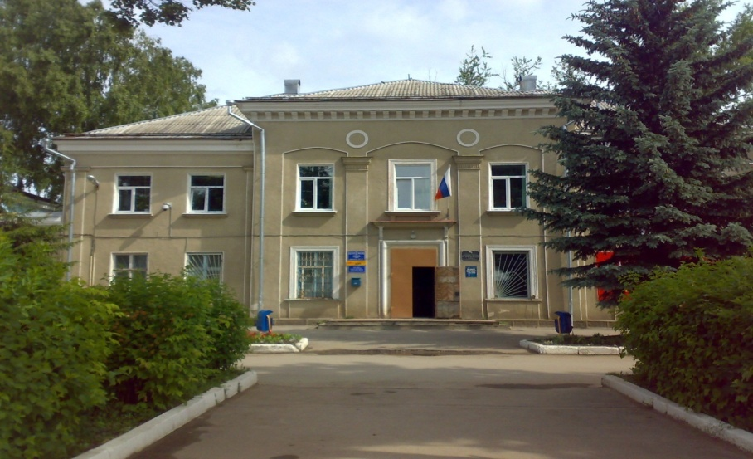
Вспоминает Ласточкина Е.Н.:
«Стать читателем в то время разрешалось в пятом классе. И все с нетерпением ждали этого момента. Располагалась библиотека на втором этаже здания теперешней администрации поселка. Комната была просторная и очень светлая. Стеллажей с книгами было очень много, но книги всегда были аккуратно и красиво сложены. Библиотекарем тогда была Вера Васильевна Слащева. Она казалась женщиной очень строгой и справедливой. Для чтения разрешалось брать три книги сроком на десять дней, но обычно мы старались прочитать за неделю. Традицией было ходить в библиотеку дружной компанией. По дороге обменивались впечатлениями о прочитанном. А вот в помещении библиотеки всегда вели себя тихо и степенно, если разговаривали, то шепотом.
Потом библиотека переехала в здание музыкальной школы. Туда пришла

работать Манахова Ольга Михайловна. Это была женщина молодая, красивая и добрая. Она много общалась с читателями. К праздникам и юбилеям писателей всегда были оформлены книжные выставки, что привлекало наше внимание. А какие были интересные подшивки газет и журналов в читальном зале!»
С 1971 по 1974 годы детская библиотека располагалась в здании Первомайской вечерней школы (ныне музыкальная школа).
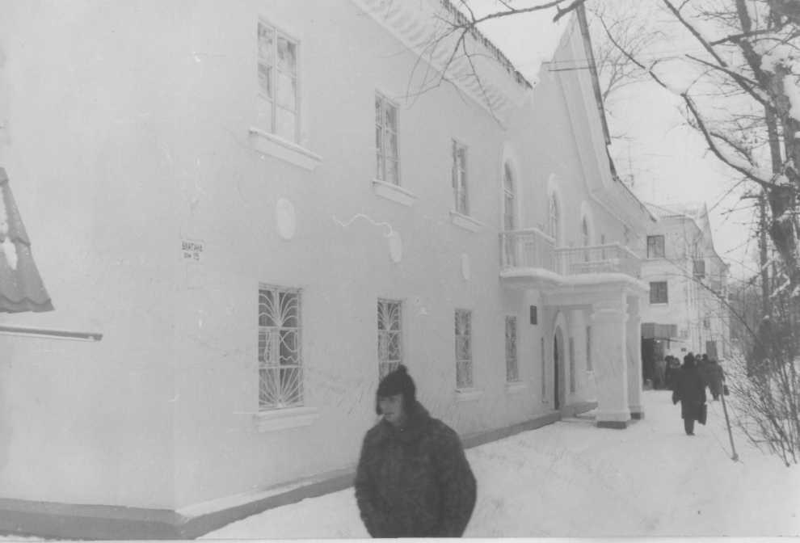
Из воспоминаний библиотекаря Манаховой О. М.:
«С 1961 по 1981 годы Первомайский поссовет возглавлял Лиман Г. Ф., который уделял большое внимание библиотеке и стремился найти для нее более удобное помещение.
В 1971 году библиотека стала занимать 3 комнаты на первом этаже правого крыла в здании вечерней школы.
Тогда впервые произошло разделение на два абонемента: для дошкольников и учащихся младших классов и детей 4-8-ых классов. Обслуживание читателей проводилось по определенным дням».
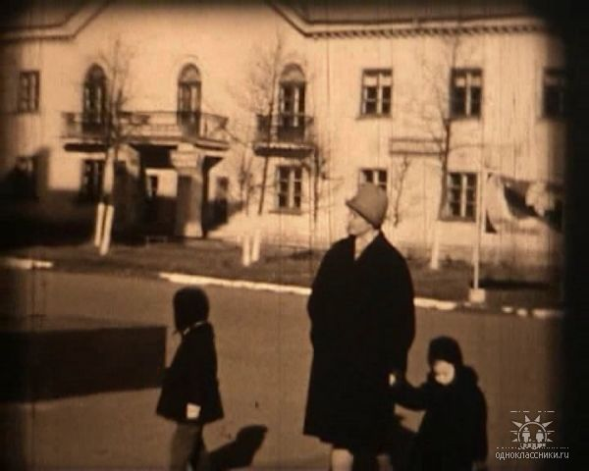
В 1974 году библиотека получила новую прописку. Она переехала на проспект Улитина д.16., в просторное и светлое помещение. На первом этаже находилась парикмахерская. Библиотека занимала 4 комнаты на втором этаже, общей площадью 155 кв. м. Ранее там находилась музыкальная школа и до 1991 года на абонементе старших классов располагалась сцена.

Вспоминает читатель библиотеки Халатрян Ю. В.:
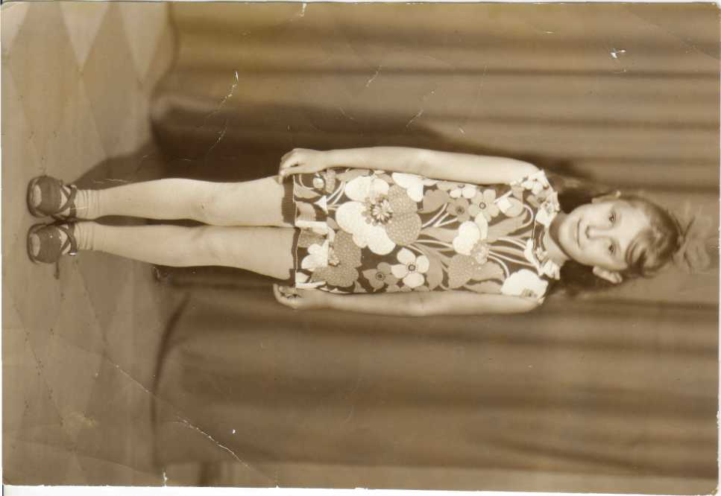
«Воспоминания уходят в детство. Я помню старую городскую детскую библиотеку, которая располагалась на пр. Улитина 16, рядом с бухгалтерией Поссовета. Наверх вели деревянные ступени. Потом просторный зал с рядами книжных полок. Помню библиотекарей, всегда готовых придти на помощь в выборе книги. Я любила читать произведения о жизни животных. Но книг в библиотеке было достаточно на любой выбор, разного жанра». (Сейчас трое детей Юлии Викторовны в числе самых активных читателей библиотеки.)
В библиотеке работало два абонемента и читальный зал. Помещение было просторное и в библиотеке стали проводиться массовые мероприятия с учащимися школ.
В 60 – 70 –ые годы при библиотеке работала летняя читальня. Ежегодно, с июня по сентябрь работа перемещалась в Первомайский лесопарк. У входа в парк стояла деревянная веранда зеленого цвета, открытая с трех сторон. Рядом располагалось помещение, куда на ночь убирали книги и периодические издания.
Вспоминает читатель библиотеки Кравченко Е.И.:
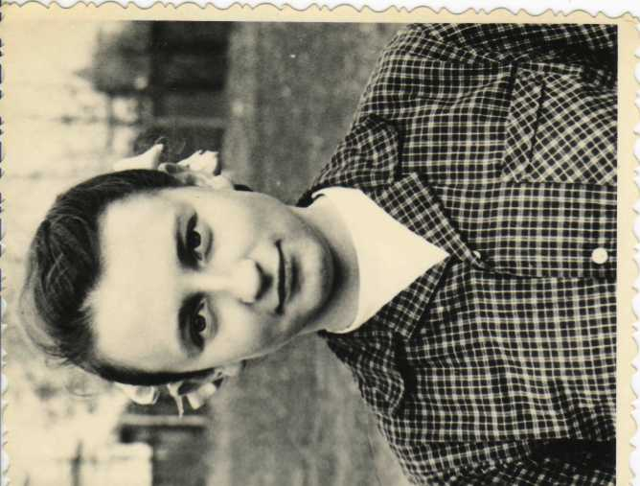
«В середине 60 – х годов я начала посещать Первомайскую детскую библиотеку. Летом в парке работала читальня. На веранде стояло восемь столов в два ряда. Каждое утро работники библиотеки приносили книги, газеты и журналы. Сначала читали только дети, а потом стали приходить и взрослые. Все читали книги, играли в шашки и шахматы. Кому не хватало места под крышей, садились рядом, прямо на траву. В мае и сентябре старшие школьники делали в читальне уроки, готовились к политинформациям. По выходным приходил учитель истории школы №1 (ныне №15) Луговской Петр Антонович. Он очень интересно рассказывал об исторических событиях, интересных книгах, текущей жизни. Вокруг было много зелени. Рядом располагались скульптуры: два козлика, лоси и слоны».

В парке была открытая эстрада, где библиотека проводила мероприятия для детей.
В 1978 году произошла централизация библиотек. На основании решения Тулоблисполкома от 10. 12. 1978 «О Централизации детских библиотек» библиотека реорганизована в Первомайский детский филиал Щекинской ЦБС. В то время библиотека вела работу с юными читателями в тесном сотрудничестве с детским сектором ДК Химиков.
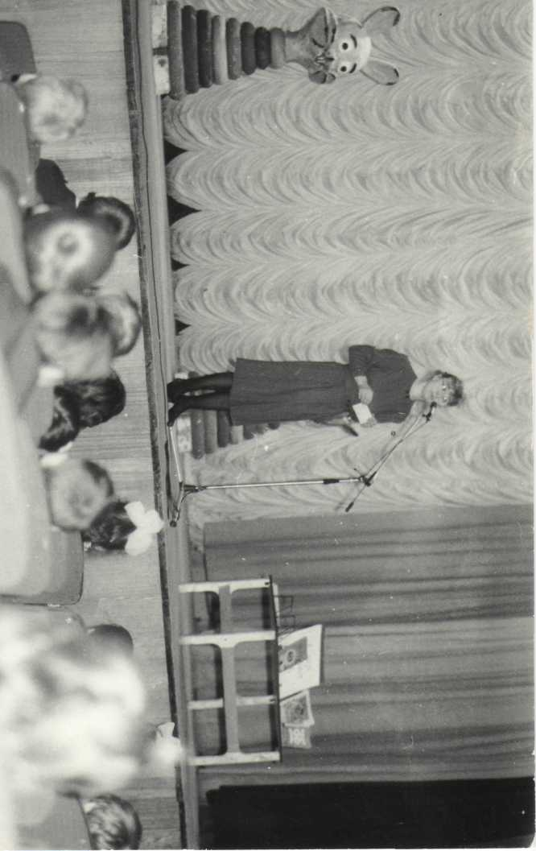
Для детей и родителей проводились мероприятия в залах Дома Культуры и на площади Улитина.
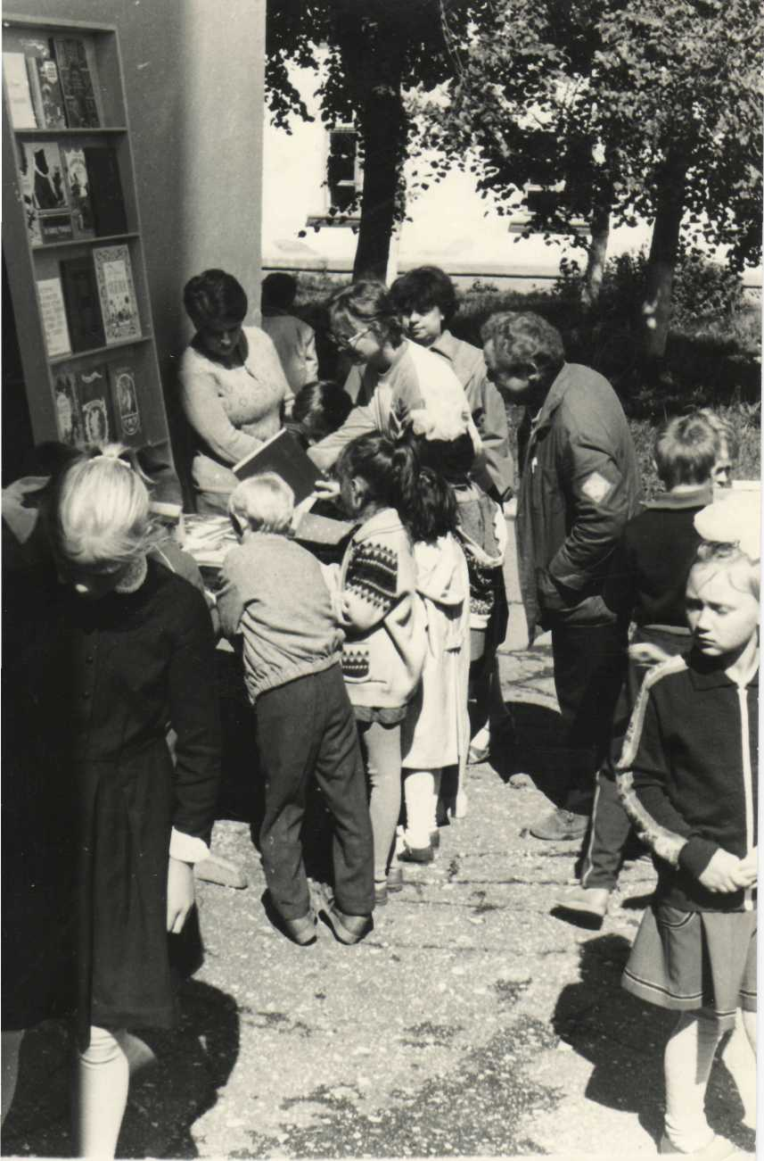

Работали клубы по интересам: «Сказочник», «Чебурашка», «Эврика», «Алые паруса», кинолекторий «Красный, Желтый, Зеленый».
Детский филиал входил в состав «Первомайского культурно – спортивного комплекса»
Много внимания в эти годы уделяется семейному чтению.
В 1983 году мы начали вводить в практику работы библиотечно-библиографические уроки для учащихся школ поселка.
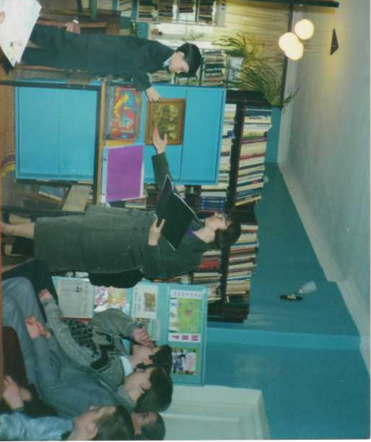
В девяностые годы двадцатого столетия большое внимание уделяется новой науке – экологии. В 1996 году наша библиотека совместно со средней школой № 15 начинает работу по программе «Школа экологических знаний».
Экологическое направление прочно и надолго входит в основные направления работы с читателями.
В 2001 году Первомайский детский филиал занял второе место в областном экологическом марафоне «Наш дом – Земля».

В 2006 году библиотека награждена Дипломом «За активное участие в первом туре четвертого Всероссийского конкурса библиотек по экологическому просвещению населения» и Дипломом Федерального агентства по культуре и кинематографии «За деятельность в области экологического просвещения».
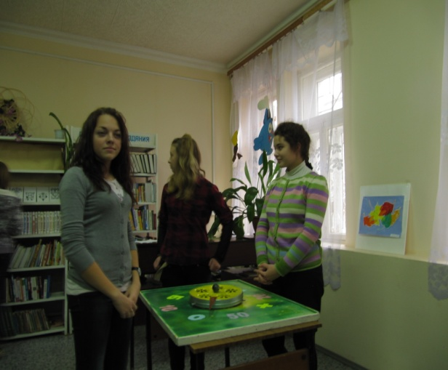
Работники библиотеки вели постоянный поиск новых интересных форм работы. В практику работы входят игры по типу телевизионных передач: «Счастливый случай», «Звездный час», «Своя игра», «Поле чудес», «Умники и умницы», «Брей – ринг».

В 2004 году филиал награждается Дипломом «Лучшая библиотека – 2003».
Постепенно здание, в котором находилось библиотека более 30 лет, ветшало. В 2006 году произошла авария отопительной системы. Помещение становится непригодным не только для хранения книг, но и для пребывания там детей.

Администрация М.О. Щекинский район приняла решение предоставить библиотеке помещение в доме на проспекте Улитина 4 а, где расположена библиотека для взрослых.

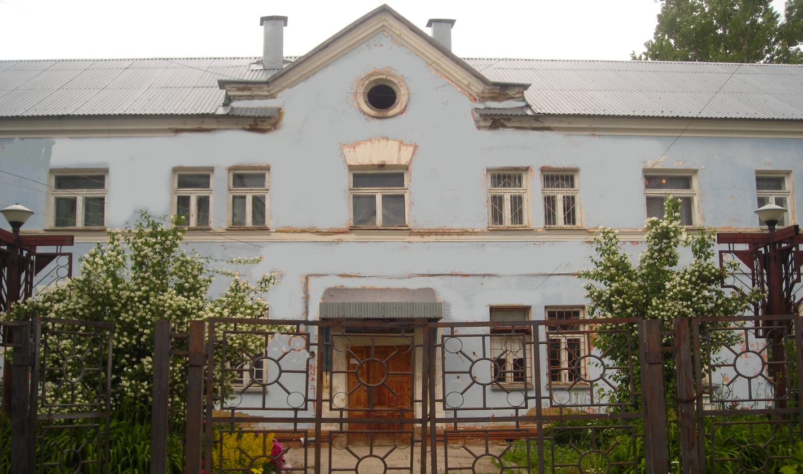
Торжественное открытие состоялось 26 февраля 2008 года. Глава Щекинского района Н.Н. Пилюс и глава администрации р.п. Первомайский А. Д. Тишутин перерезали красную ленточку и пригласили собравшихся стать первыми читателями новой библиотеки.
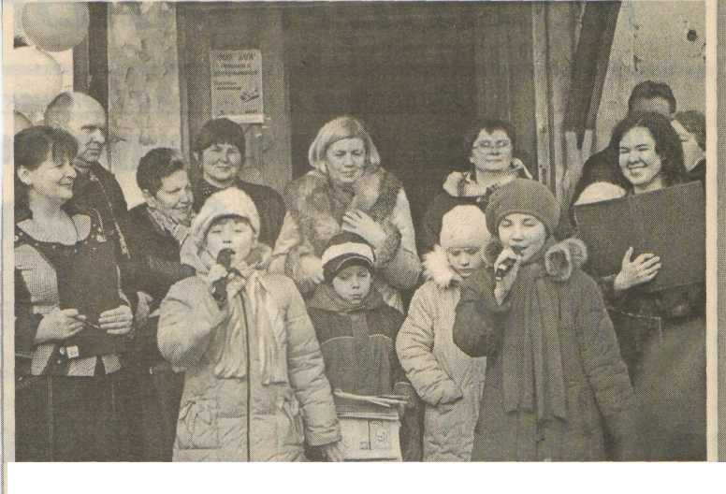

А в апреле 2008 года библиотека получила дорогой подарок – компьютер от депутатов М О р. п. Первомайский. Аппаратуру привезли и вручили депутаты Собрания С.А. Лазуткин М. А. Хакимов. А подключением занимался инженер ОАО «Щекиноазот» С. Климов.
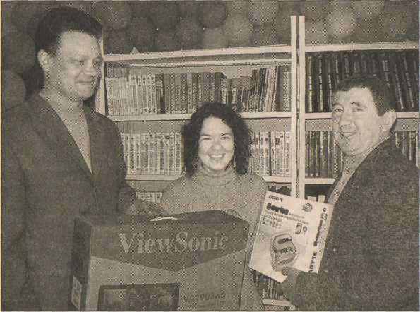
2009 год стал годом реорганизации библиотек Щекинского района. В соответствии с Федеральным законом № 131 было образовано муниципальное учреждение культуры «Первомайская поселенческая библиотека». Был принят Устав, в соответствии с которым наша библиотека является структурным подразделением.
27 декабря 2011 года был изменен тип учреждения на казенное.
Детская библиотека сегодня - это гостеприимный книжный дом, широко распахнувший двери для своих читателей.
Ежегодно число читателей: 1100
Книговыдача составляет: 24700
Количество посещений: 7700
С 2002 года осуществляется «Программа радостного чтения». Библиотека активно сотрудничает со школами поселка, помогает читателям в углубленном изучении школьных предметов, организации досуга. Все читатели с удовольствием принимают участие в тематических и литературных вечерах, праздниках детской книги.
Творчество наших читателей всегда находит поддержку, внимание и отражение. Рисунки и поделки, отзывы на любимые книги постоянно размещаются на книжных выставках. Много лет мы сотрудничаем с художественным отделением Первомайской музыкальной школы. Постоянно оформляются выставки творческих работ.

В разные годы в библиотеке работали замечательные профессионалы.

Иванова Любовь Ивановна
Стояла у истоков создания библиотеки. Работала с начала основания по 1970 год. Образованный, инициативный человек.

Слащева Вера Васильевна.
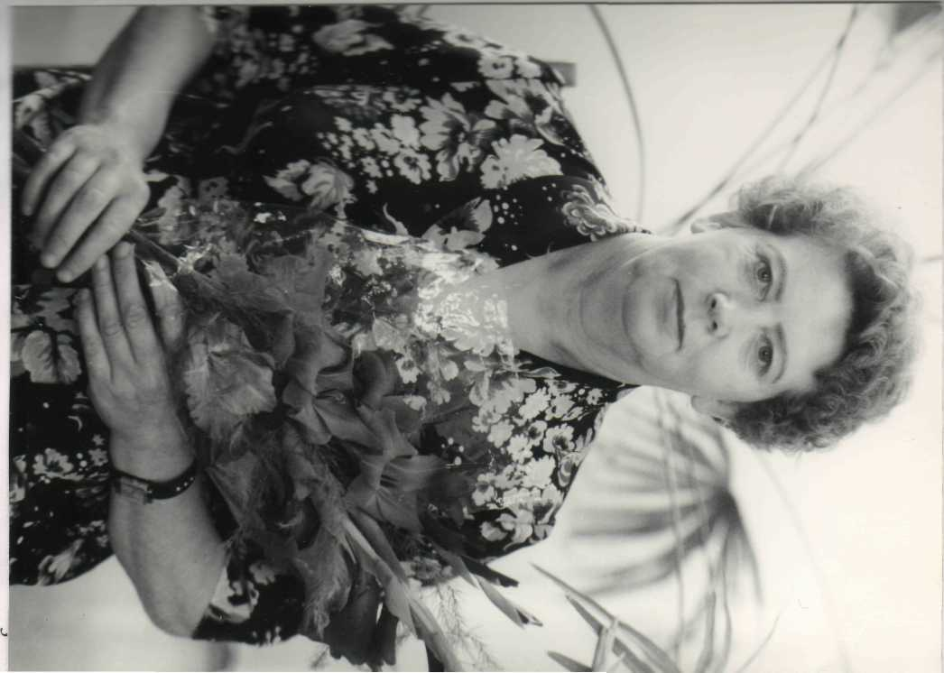
Трудилась с 1965 по 1972 год. Волевой, энергичный человек. Талантливый руководитель. В 1972 году перешла на работу в Первомайский Поссовет на должность заместителя председателя.

Тропа Галина Ивановна.
Работала заведующей библиотекой с 1973 по 1976 год. Профессионал, любящий свое дело. Ее отличала высокая культура и глубокое знание литературы. Девизом работы Галины Ивановны был всегда высокий уровень обслуживания.

Манахова Ольга Михайловна.
Являлась читателем библиотеки и решила связать свою судьбу с книгой. В 1969 году поступила на библиотечное отделение Тульского областного Культпросвет училища. В 1970 году, проучившись один год, перевелась на заочное отделение и пришла работать в библиотеку на

должность библиотекаря. С 1976 по 1984 год работает заведующей библиотекой. С 1986 по 1998 год – библиотекарь. В 1999 году продолжила свой профессиональный путь в
Щекинской районной детской библиотеке. Ольга Михайловна хорошо знает детскую литературу. Мягкий, чуткий человек. Умеет найти подход к каждому читателю. Внесла большой вклад в возрождение традиций семейного чтения.

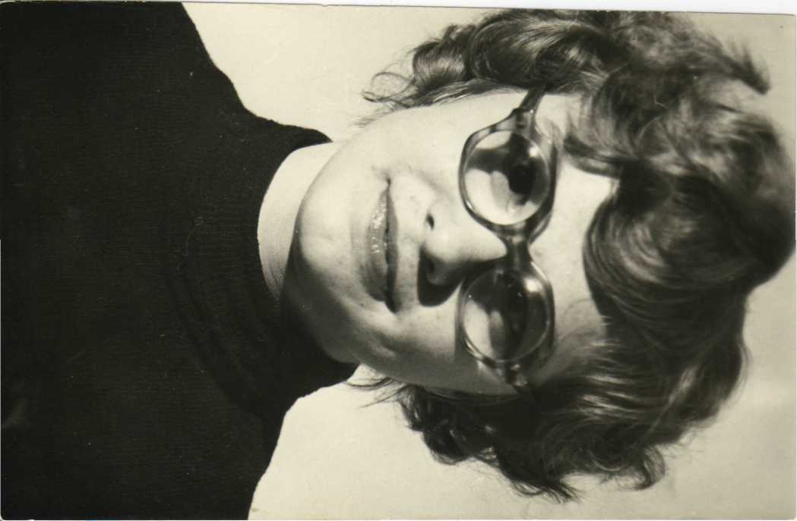
Кудрявцева Галина Ивановна.
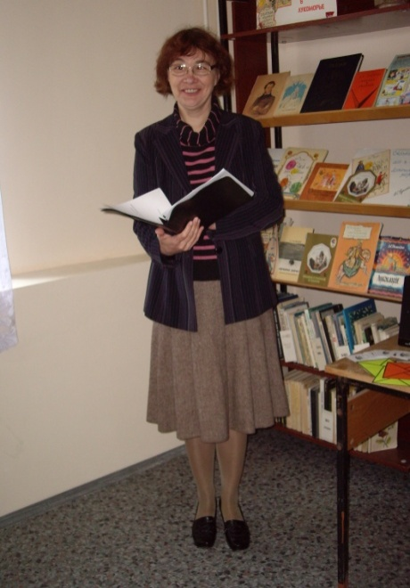
В 1982 году, после окончания Тульского Культпросвет училища начала работать библиотекарем. Любовь к книге и юным читателям определила ее профессию на многие годы. В 1984 году Галина Ивановна назначена заведующей библиотекой. В 1988 году окончила Орловский филиал МГИК. В 2003 году Галина Ивановна переходит на должность библиотекаря. С 2011 года Галина Ивановна снова возглавляет библиотеку. 1 марта 2011 года она назначена главным библиотекарем МУК Первомайская поселенческая библиотека.
Галина Ивановна энтузиаст, увлеченный любимой работой. Стаж ее работы в Первомайской детской библиотеке составляет 30 лет. В 2003 году награждена грамотой администрации города Щекино и Щекинского района «За многолетний плодотворный труд по библиотечному обслуживанию подрастающего поколения».

Васина Наталья Константиновна
Трудилась в библиотеке с 1999 по 2003 год.
Ранее работала в Яснополянском сельском филиале и читальном зале Щекинской ЦРБ.
Наталья Константиновна очень инициативный работник. Она постоянно вносила в работу библиотеки что – то новое. Очень интересно, с выдумкой оформляла книжные выставки. В 2003 году Наталья Константиновна руководила библиотекой.

Барабаш Татьяна Александровна
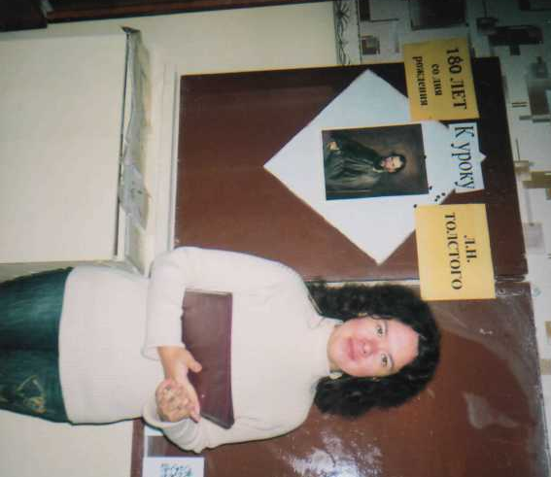
В 2001 году окончила Тульский областной колледж культуры и искусства.
Начала свою деятельность в детской библиотеке в 2004 году в должности заведующей. В 2005 году закончила заочно Московский государственный университет культуры и искусств. В 2009 году стала главным библиотекарем МУК «Первомайская детская библиотека».
Татьяна Александровна – человек эмоциональный, неравнодушный. Много внимания уделяла организации творческих конкурсов и массовых мероприятий. Работая в библиотеке, Татьяна Александровна проявила свои лучшие качества руководителя и организатора.
В 2011 году перешла на работу в Тульскую областную детскую библиотеку.

Ласточкина Анна Владимировна
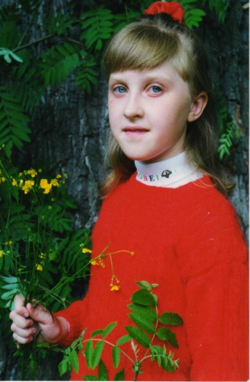
Была активным читателем библиотеки. В 2005 году окончила среднюю школу № 15. Два года обучалась в ТГПУ по специальности «Религиоведение». Продолжает образование в МИЭП на юридическом факультете. 25 апреля 2011 года пришла работать библиотекарем.
Несмотря на то, что Анна Владимировна не имеет специального образования, профессия библиотекаря пришлась ей по душе. Зарекомендовала себя талантливым и трудолюбивым работником. Аккуратный, внимательный сотрудник, старается найти подход каждому читателю. Очень творческий человек. Много нового вносит в оформление интерьера библиотеки. Использует в работе знания в области информационно–коммуникативных технологий.

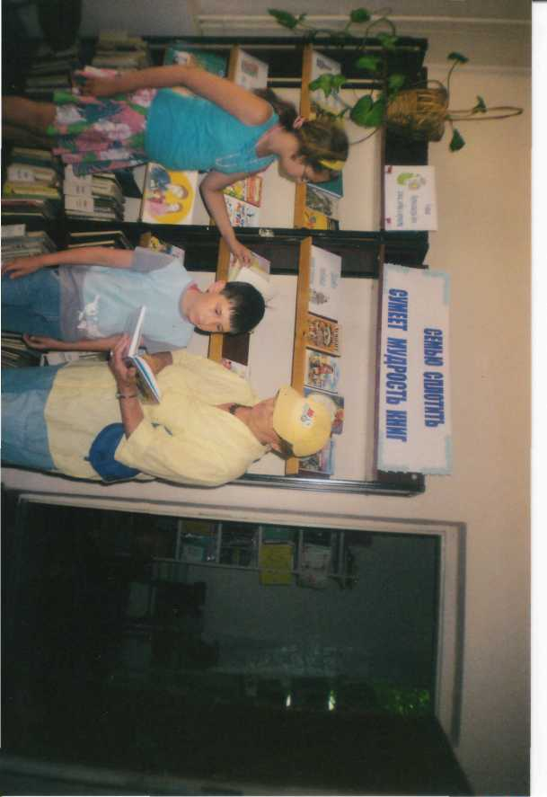
За долгие годы существования библиотеки, выросло не одно поколение читателей. И в новом тысячелетии детская библиотека поддерживает свои лучшие традиции, внедряет новые формы и методы работы, стремится к созданию собственного стиля обслуживания детей, установления доверительных отношений с каждым читателем.

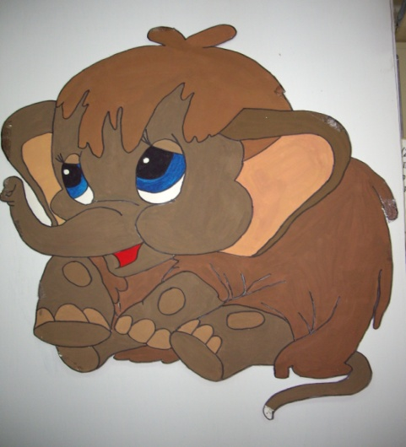

Детская библиотека принимала участие в областных конкурсах: «Волшебный сундучок», «Грибное лукошко», «Наш дом – планета Земля», «Растим патриотов России». В районных конкурсах: «Цветочная поляна», «Война глазами детей», «Война не обошла наш край», Конкурс на лучшую книжную выставку, посвященную 85-летию Щекинского района. Эмблемой Первомайской детской библиотеки является мамонтенок.

